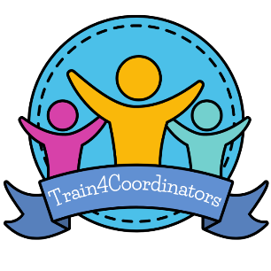

Train4Coordinators

2021-1-ES02-KA220-YOU-000028638

TRAIN4COORDINATORS je projekt ERASMUS+, katerega cilj je izboljšanje in krepitev kompetenc, spretnosti in kvalifikacij mladih koordinatorjev prostovoljcev. Od decembra 2021 do novembra 2023 je sedem partnerjev iz Španije (Altum Foundation in GEINNOVA), Avstrije (Vienna Association of Education Volunteers), Turčije (Bilim ve Insan Vakfi), Slovenije (Zavod TREND-PRIMA, Maribor), Cipra (SYNTHESIS) in Grčije (PROMEA) sodelovalo pri doseganju naslednjih posebnih ciljev:
- bolje razumeti potrebe mladinskih delavcev in mladih prostovoljcev po usposabljanju in izboljšanju njihovih spretnosti.
- učiti se od drugih dobrih praks EU na področju mladinskega prostovoljstva.
- povečati ozaveščenost o prostovoljskih dejavnostih.
- povečati prepoznavnost mladinskega dela
Projektni konzorcij je razvil priročnik Zbirka orodij za usposabljanje prostovoljcev in platformeo za e-učenje, ki vključuje gradiva za usposabljanje, ki se osredotočajo na krepitev veščin koordinatorjev prostovoljcev na različnih področjih, vključno s komunikacijo, vodenjem, družbenimi mediji, odnosi z javnostmi, programsko opremo za upravljanje prostovoljstva ter spremljanjem in vrednotenjem prostovoljskih programov. Platforma je bila uporabljena pri spletnih izobraževanjih v vsaki partnerski državi, kjer smo usposabljali mladinske delavce, mlade prostovoljce in koordinatorje prostovoljcev.
https://www.train4coordinators.eu/e-learning-platform/

